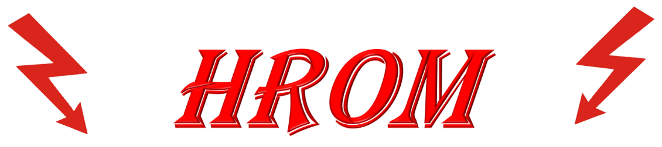

Všichni se máme skvěle! Život je super!
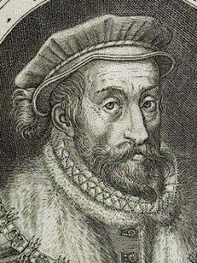
Rada starších zvolila úžasného nového starostu a očekává světlé zítřky. Starosta Maxmilián I. Slibuje, že za jeho působení si bude každý občan žít v blahobytu a míru.

Období sucha a snížení dodávky čipů.

Kvůli malém množství srážek v uplynulém kvartálu se náš ministr zemědělství obává zvyšujících se cen základních potravin.
Pozor! Pozor! Investigativní novinář Jan Branda zjistil, že továrny na výrobu elektronických čipů v Číně propouštějí zaměstnance. To bude mít za výsledek snížení výroby a z důvodu nedostatku i zvýšení cen technologií po celém světě.

Klid na středním východě.
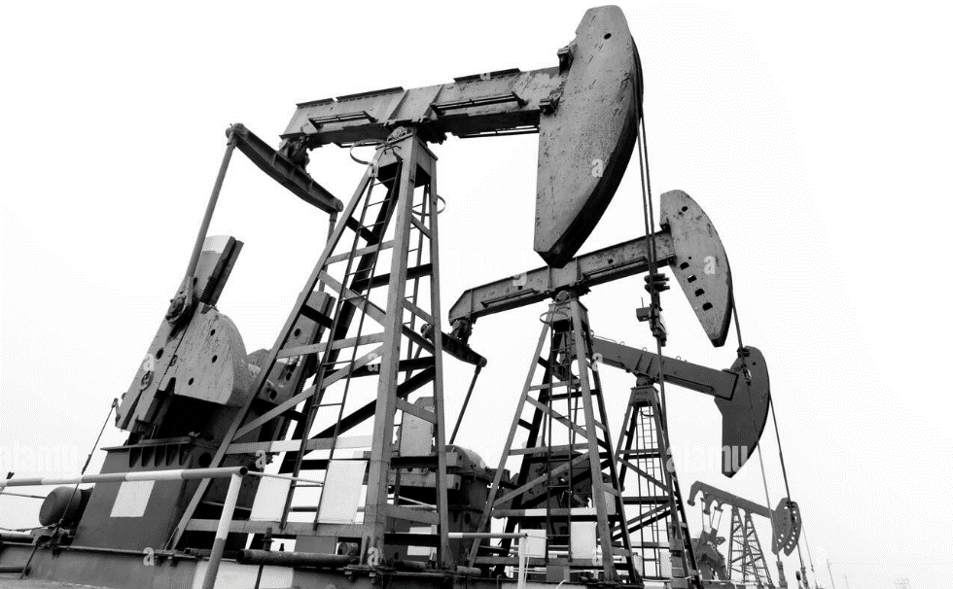
Ministr zahraničních věcí v exkluzivním rozhovoru pro naše noviny sděluje, že situace na středním východě je nejlepší za poslední dekádu. Proto můžeme očekávat velké množství dodávek ropy a tím i snížení její ceny. Dále sděluje, že díky omezení nutnosti poskytování humanitární pomoci na středním východě se u nás zvýší dostupnost léků a tím jejich cena poklesne.

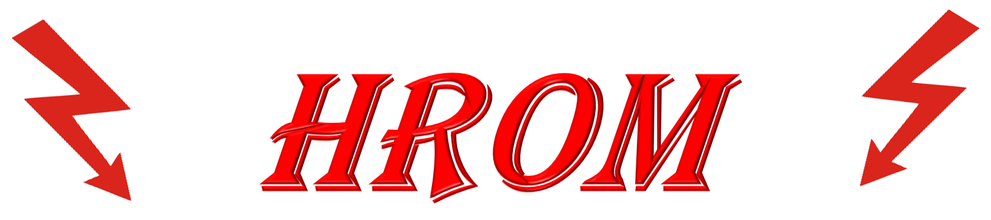

Plané sliby z ministerstva zahraničních věcí.

I přes ujišťování toho zkorumpovaného grázla, který špiní dobré jméno naší země, se válka na středním východě zdá být nevyhnutelnou. Doporučujeme Vám přejít z benzínových a naftových motorů na elektrické.
Naštěstí náš miláček, ministr vnitra, slibuje zlevnění veřejné dopravy, abychom my chudáčci mohli cestovat mezi městy.
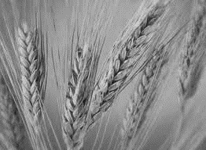

Období sucha stále pokračuje.

Nezaprší, nezaprší, nezaprší.

Ministr zahraničí stále lže.

Už dříve citovaný grázl se nás snaží ukonejšit planými sliby a tvrdí, že dodávka čipů z Číny bude obnovena. My mu však nevěříme ani nos mezi očima.



Modleme se za všechny, kterým Bůh

neumožnil jít s námi dál.

Propukla válka. S těžkým srdcem musíme prohlásit, že ačkoliv nejsme součástí válečného konfliktu, tak nás velmi mrzí události minulých dní. Jménem mým i celé naší redakce odsuzujeme agresivní chování nepřátelské země a jejího, rádoby legitimně zvoleného, diktátora. Není nic horšího, než je válka. Můžeme se jenom modlit, aby zvítězila pravda a láska.

Sucho… stále sucho.

Nezaprší… nezaprší…nezaprší…
Náš ekonom Lubomír Čižinský predikuje, že kombinace vysokých cen obilí a ropy bude mít dopad na naši ekonomiku.

Technologický magnát Elon Musk promluvil.
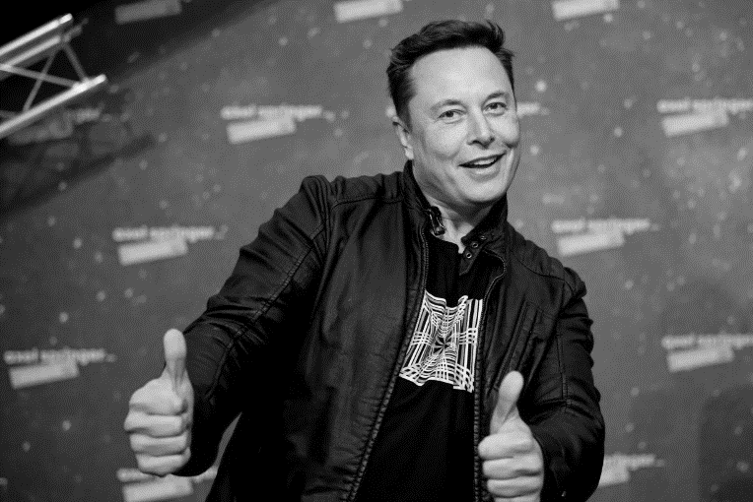
Nejbohatší muž světa, majitel automobilky Tesla a vesmírné společnosti SpaceX, Elon Musk včera odkoupil Twitter. Tímto krokem zdaleka předčil bohatství Jeffa Bezose a prorokuje, že trh technologií bude v následujících měsících zcela nevyzpytatelný. Můžeme očekávat obrovskou volatilitu – kolísání cen na tomto trhu.

ZAPRŠELO! Ale to nás nespasí, protože už nastala krize!

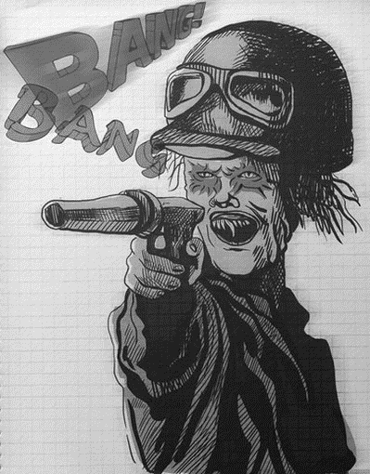

Dodávky zbraní pokračují

Situace na středním východě se neblíží žádnému konci. Zahraniční státy se rozhodly pro zvýšení dodávek zbraní. Copak si však tito maniakální vůdci neuvědomují, že to bude mít za výsledek pouze další zbytečné ztráty životů? Nezisková organizace Člověk v tísni dělá, co může, aby pomohla. Předně s pomocí dobrotivých darů našich občanů skupuje léky na našem trhu a odváží je do zahraničí. To sice bude znamenat nedostatek léčiv pro naše občany, ale zachrání to nevyčíslitelné množství životů našich přátel na blízkém východě.



Alkohol je zlo!

Podle dnešního nařízení našeho adorovaného ministra vnitra se s alkoholem musí přestat. Nejenže ničí naše zdraví, ale také otupuje naši mysl a zabraňuje nám být dobrými a řádnými občany. Stát bude, dnešním dnem počínaje, vykupovat jednu láhev této odporné a návykové látky za 600 jednotek naší královské měny.

Oznámení z radnice: Přijela pouť

Je to on! Miláček národa, spasitel nás všech, náš nejmilejší starosta Maxmilián I. pozval do našeho malebného městečka Cirkus Humberto. Můžete se těšit na tygry, slony a další kuriozity. Neodmyslitelným doprovodem je samozřejmě i fantastická pouť, kde můžete soutěžit o superdózní ceny. Dále bude světový cukrář z daleké Francie prodávat laskominky pro Vaše jazýčky, a to za směšnou cenu 100 našich královských mincí.
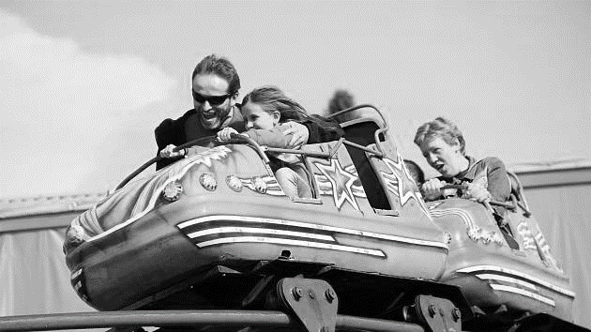

Ekonomická rubrika.

Lubomír Čižinský, náš hlavní ekonom, nás ujistil, že v následujícím semestru bude situace na tuzemském trhu velmi stabilní. Nepropadejte panice a užívejte života.


Nešťastná shoda náhod.

Ten grázl z ministerstva zahraničních věcí a náš milovaný ministr vnitra svými kroky nechtěně zapříčinili problémy na tuzemském trhu. Pondělní vyhláškou náš miláček zrušil kvůli velkému finančnímu zatížení státu dotace na jízdné. To společně s hloupostí toho, jehož jméno už ani nechceme zmiňovat, který prosadil demontáž vlakových souprav za účelem výroby zbraní zapříčinilo nedostatek vlaků na domácích tratích.

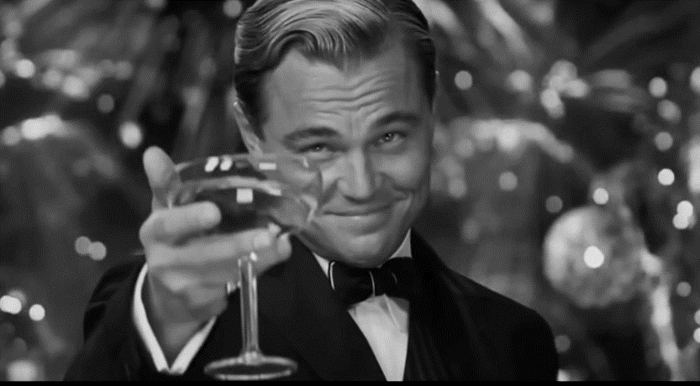
Jak peníze zkorumpují duši, čtěte ještě dnes!

Místní smetánka se rozhodla, že pro ni zákony neplatí. Že oni si mohou dělat co chtějí. I přes jasné nařízení vlády svoje hříšné duše stále utápí v Ďáblově moku. Aby měli na své zhůvěřilé choutky, začali masivně skupovat zbylé alkoholické nápoje od regulérních občanů a to za nesmyslné částky.

Varování před inflací.

Luba Čiža zase plácnul, že, kámo, to bude fakt ranec blbý jako. Že jako swegety, swegety, špagety, to prostě nebude fajn, víšco. Prej nás to hitne tvrdě a nebude to pěkný, brácho. Tak si, kámo, fakt dej bacha, páč by to nemuselo bejt úplně vončo, rozumíš. Chápeš ne. (zvuk padajícího mikrofonu)

Kvíz: rostoucí cena spotřebitelského koše indikuje?

Předně se chceme omluvit všem našim čtenářům za nemístný článek v předchozím vydání. Jeden z našich redaktorů nevydržel stresové vytížení a ukojil své strasti v láhvi Ďáblova pokušení. Můžeme vás ujistit, že tento zaměstnanec byl okamžitě propuštěn a tato situace se již nebude opakovat. Avšak predikce našeho ekonoma Lubomíra Čižinského byla naprosto přesná. Skutečně nás čeká inflace, a to v míře __ %. Prosíme, odeberte se na finanční úřad, aby vám mohly být znovu oceněny vaše peníze.

Pravda a láska vždy zvítězí!


Po dlouhých, velmi krušných časech konečně skončilo krveprolívání na středním východě. Situace se uklidnila a očekává se návrat k normálu. To znamená, že každý, kdo si pořídil elektrické auto nejspíše výrazně prodělal, protože fosilní paliva jsou jediná budoucnost zítřků.

Ministře! Milujeme tě!

Opět to byl on, mého srdce šampion. Jeho pohotová reakce předčila očekávání nás všech a zachránila situaci. Zrušil zrušení jeho přechozího ustanovení a nastolil to, co bylo uvedeno v platnost původně. Sláva mu!

